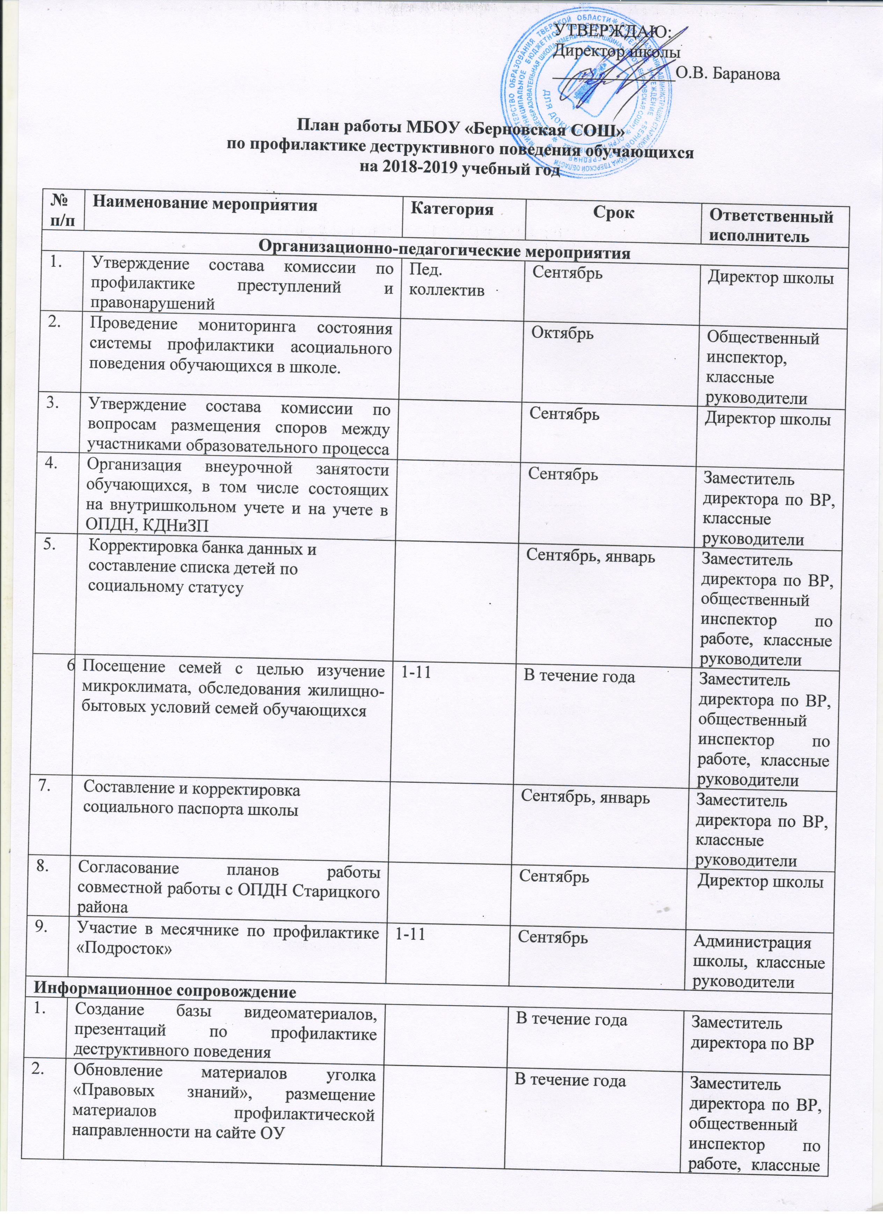

№ п/п | Наименование мероприятия | Категория | Срок | Ответственный исполнитель
3. | Пополнение базы нормативных, распорядительных документов по проблеме деструктивного поведения детей, профилактике | Классные руководители 1-11 классов | Октябрь | Заместитель директора по ВР.
Мероприятия с педагогическим коллективом
3. | Проведение совещаний для педагогов по вопросу профилактики деструктивного поведения | Пед.коллектив | В течение год | Директор школы, зам. директора по УВР, заместитель директора по ВР, общественный инспектор
4 | Работа комиссии по профилактике преступлений и правонарушений (по плану) | Пед.коллектив, родители, обучающиеся | В течение год | Директор школы, заместитель директора по ВР
5 | Сбор информации за детьми "группы риска", учащимися, стоящими  на ВШУ (сбор характеристик, собеседование с классными руководителями) | Пед.коллектив | В течение год | Заместитель директора по ВР
Мероприятия с родителями
1 | Рассмотрение вопроса на общешкольном родительское собрание:  - Правила личной безопасности для детей. «Влияние психоактивных веществ на организм подростка», «Пивной алкоголизм»  - Итоговая аттестация". Изучение нормативных документов. Здоровье выпускника при подготовке и сдачи ГИА. | Родители обучающихся | Октябрь  Май | Директор школы,  заместитель директора по УВР, зам директора по ВР,  врач-нарколог
2 | Проведение индивидуальных консультаций с инспектором по защиты прав детства и психологом | Законные представители обучающихся | В течение года | Инспектор по защите прав детства, психолог
3 | Проведение индивидуальных консультаций | Родители обучающихся | В течение года | Администрация школы, педагогический коллектив
4 | Тематические классные родительские собрания по профилактике деструктивного поведения обучающихся | Родители обучающихся | В течение года | Классные руководители
5 | Заседания Совета профилактики | Родители обучающихся | В течение года | Директор школы, заместитель директора по ВР, классные руководители
6 | Общешкольные праздники:  - Праздник Первого звонка;  - День Учителя;  - Спортивные праздники  - Спортивные соревнования «Папа, мама, я – спортивная семья»  - День Матери  - Новогодние утренники  - День Отечества;  - 8 марта;  - 9 мая День Победы;  - Последний звонок | Родители обучающихся, обучающиеся, пед.коллектив | В течение года | Директор школы, зам директора по ВР, классный руководители, учителя физической культуры
7 | Организация коллективного посещения музеев, выставок, театров; экскурсии. | Родители обучающихся, обучающиеся, пед.коллектив | В течение года | Классные руководители
8 | Совместное участие в творческих конкурсах, проектах | Родители обучающихся, обучающиеся, пед.коллектив | В течение  года | Классные руководители, заместитель директора по ВР
Мероприятия с обучающимися
1 | Диагностика уровня адаптации 1-х, 5-х классов | 1, 5 | В течение года | Классные руководители, психолог
2 | Час общения «Что такое детский телефон доверия» | 1-11 | Сентябрь | Классные руководители
3 | Час общения «Стресс в жизни человека. Способы борьбы со стрессом» | 5-11 | Сентябрь | Классные руководители
4 | Час общения «Как научиться жить без драк» | 1-4 | Сентябрь | Классные руководители
5 | Индивидуальные и профилактические беседы с учащимися | 1-11 | В течение года | Адм.школы, общественный инспектор, кл.руководители,
6 | Диспут «Подросток и конфликты» | 5-11 | Октябрь | Кл. руководители
7 | Игра «В поисках хорошего настроения» | 1-4 | Октябрь | Кл. руководители
8 | Час общения «Умей сказать нет» | 1-11 | Ноябрь | Кл. руководители
9 | День здоровья | 1-11 | 1 раз в четверть | ЗВР, кл. руководители
10 | Спортивные соревнования «Спорт – как альтернатива пагубным привычкам» | 1-11 | Октябрь-декабрь | Учителя физической культуры
11 | Конкурс буклетов «Быть здоровым – здорово» | 1-11 | Октябрь | Зав. каб. Здоровья, кл. руководители
12 | Анкетирование учащихся с целью выяснение отношений учащихся к наркотическим веществам | 7-11 | Октябрь | ЗВР  Зав. каб. Здоровья
13 | Организация досуговой деятельности детей через привлечение их в спортивные секции, кружки школы. | 1-11 | В течение года | Классные руководители
14 | Ежедневный контроль за посещаемостью учебных занятий | 1-11 | В течение года | Кл. руководители, администрация школы, родители обучающихся
15 | Встреча учащихся с врачом-наркологом | 7-11 | В течение года | Зав. каб. Здоровья
16 | Часы общения «Сам себе спасатель». | 1-11 | Январь | Кл. руководители
17 | Психологическое сопровождение обучающихся преддверии сдачи ОГЭ и ЕГЭ:  - диагностика психологической готовности обучающихся к сдаче госэкзаменов;  - классные часы по результатам диагностики;  - тематические классные часы по психологической подготовке обучающихся к ОГЭ и ЕГЭ (в том числе профилактика психоэмоционального напряжения) | 9-е, 11-е классы | Ноябрь-апрель | Психолог, заместитель директора по УВР
18 | Организация летней занятости учащихся | 1-11 классы | май - июнь | Директор школы

Зам. директора по ВР: И.Г. Виноградова

